Software Design Documents

Version 1.0
8 Maggio
Gestione Prenotazione Cinema Multisala
Matteo Borghese
Esercizio di Software Engineering

Table of Contents
1 Introduction 2
2 System Overview 2
3 Models 2
3.1 Static Models 2
3.1.1 Use Cases Diagram 2
3.1.2 Class Diagram 2
3.1.3 Object Diagram 2
3.2 Dynamic Models 2
3.2.1 Sequence Diagrams 2
3.2.2 Activity Diagrams 2
3.2.3 State Machine Diagrams 2

1 Introduction

2 System Overview

Lo scopo del progetto è quello di descrivere tramite un insieme di modelli UML il “Software per Gestire le prenotazioni in un cinema multisala”, riferimento al documento srs_p11_borghese_matteo. In questa prima versione, rispetto al sistema descritto in srs_p11_borghese_matteo, si eseguono le seguenti semplificazioni:
- Eliminazione dell’attore cassiera, gli obiettivi della cassiera sono interamente assimilati da quelli del cliente:
  - Il cliente accede alla prenotazione dei biglietti direttamente dalla applicazione eseguendo il pagamento tramite abbonamento o carta di credito.
  - Il biglitto viene salvato direttamente nell’area personale dell’utente.
  - Lo use case UC1 viene semplificato non è prevista una pagina di recupero password (semplificazione dello scenario alternativo 4A).
- Lo use case associato all’acquisto dei biglietti (UC7) viene semplificato, in quanto i biglietti acquistati vengono salvati nell’area personale dell’utente e non viene spedita copia via email
- Lo use case modificare la prenotazione di un film (UC14) viene semplificato nel caso in cui il manager rimuova un film per il quale esistono prenotazioni, la modifica non viene comunicata via email agli utenti che avevano effettuato la prenotazione (scenario alternativo 7A). Inoltre, rimozione della notifica qualora il manager anticipi la proiezione del film (1A)
- Le operazioni di pagamento vengono semplificate, poichè non si affidano più ad un sistema esterno (POS), ma ad ogni utente registrato viene corrisposto una carta di credito che dispone di una certa liquidità con la quale può acquistare abbonamenti o biglietti per i vari spettacoli fintanto che dispone di denaro sufficiente.
- A causa della mancanza d’iterazione con l’utente da parte del sistema, si assume che lo stesso confermi sempre l’operazione in corso automaticamente. Non viene mai formulata richiesta da parte del sistema se si desideri o meno confermare l’azione in atto.

3 Models

3.1 Static Models

3.1.1 Use Cases Diagram

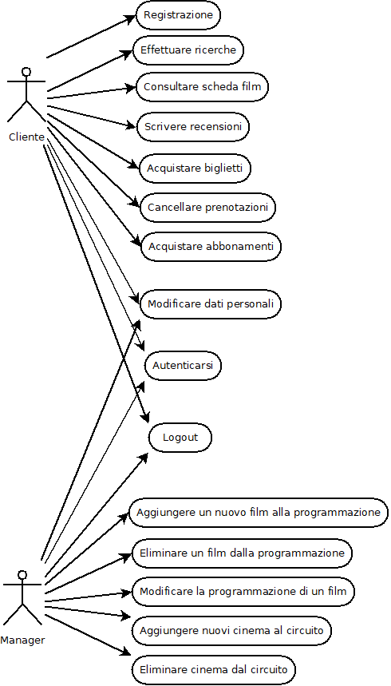

3.1.2 Class Diagram

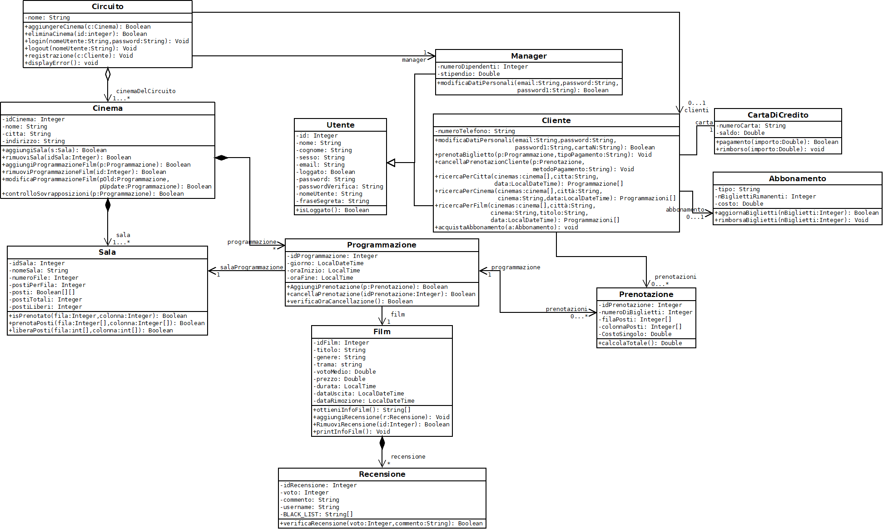

3.1.3 Object Diagram

UC7 – Acquistare biglietti.

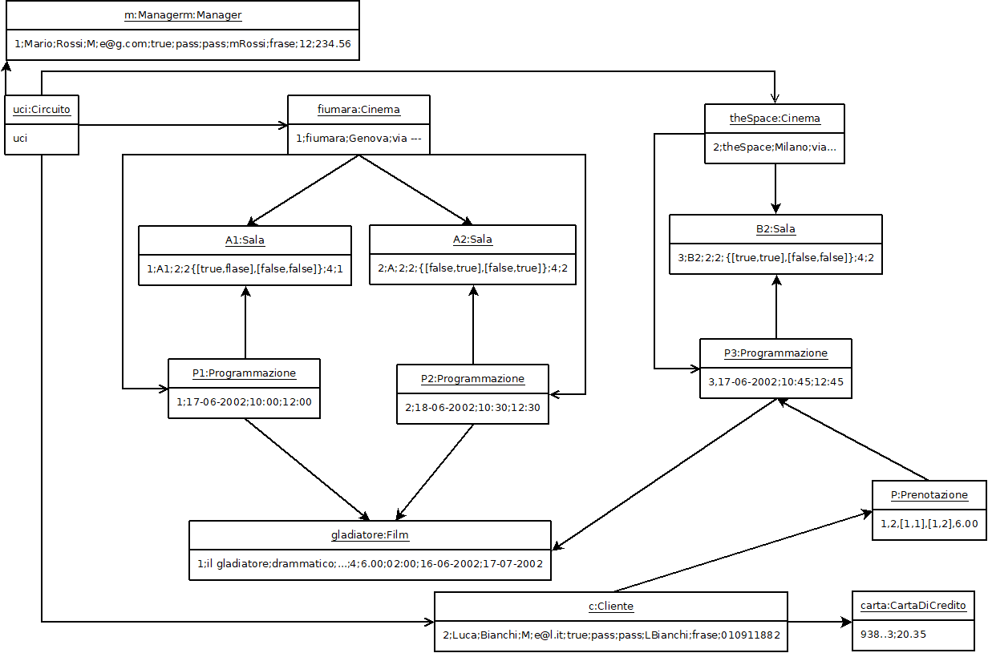

3.2 Dynamic Models

3.2.1 Sequence Diagrams
UC5 – Consulatare scheda film.
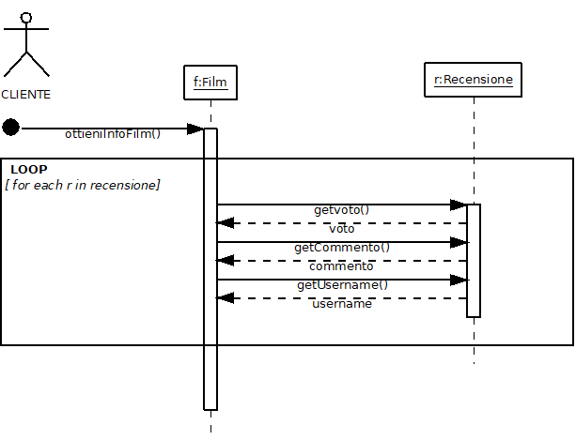

UC8 – Cancellare prenotazioni

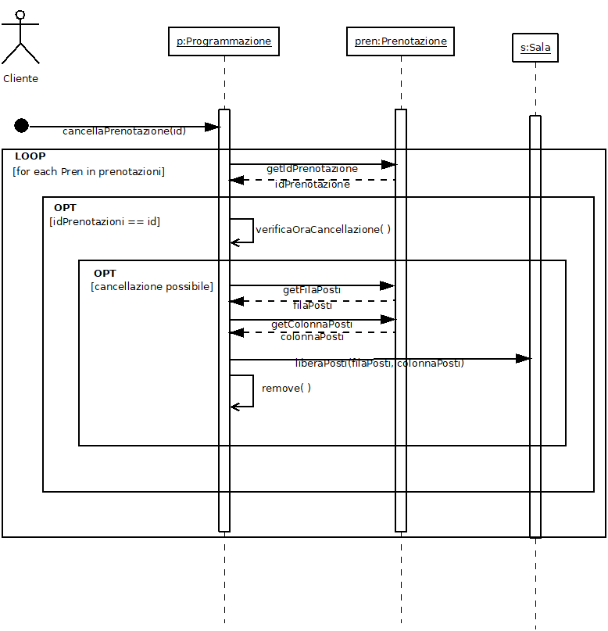

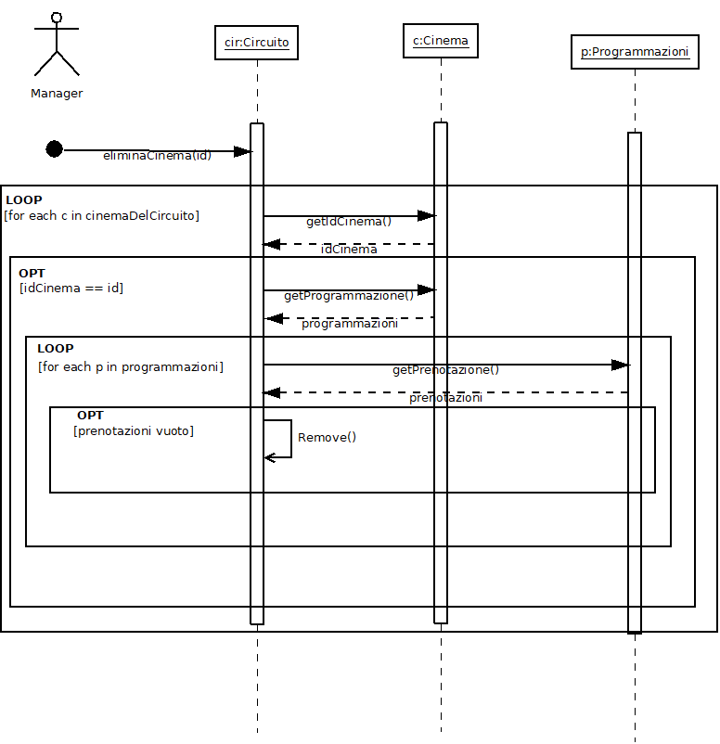
UC20 – Eliminare cinema dal circuito

3.2.2 Activity Diagrams
UC1 – Autenticarsi.
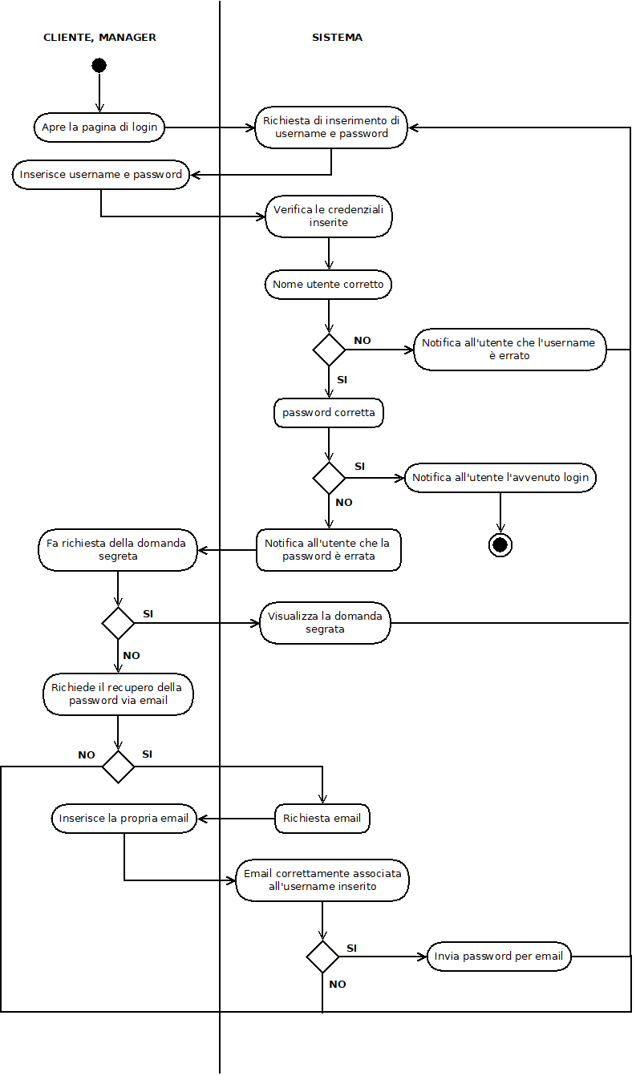

UC2 - logout

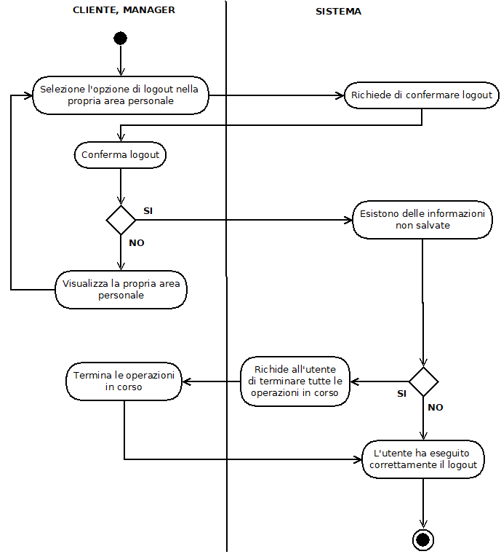

UC3 – Registrazione.
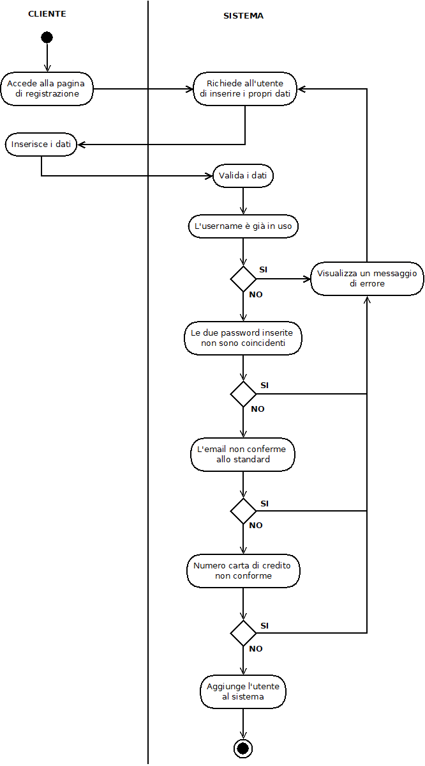

UC4 – effettuare ricerche
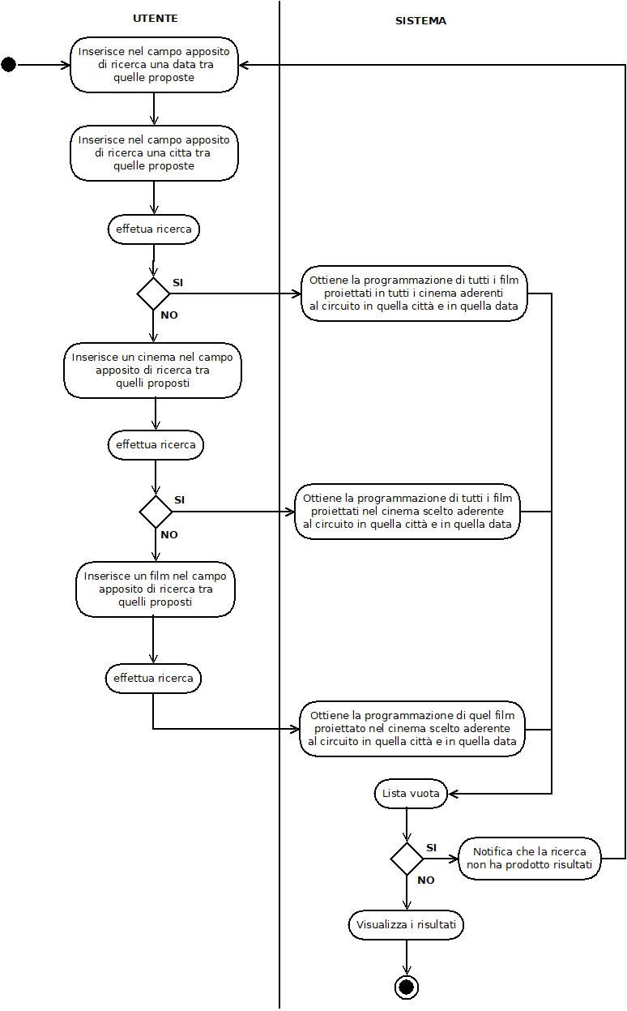

UC6 – Scrivere recensioni

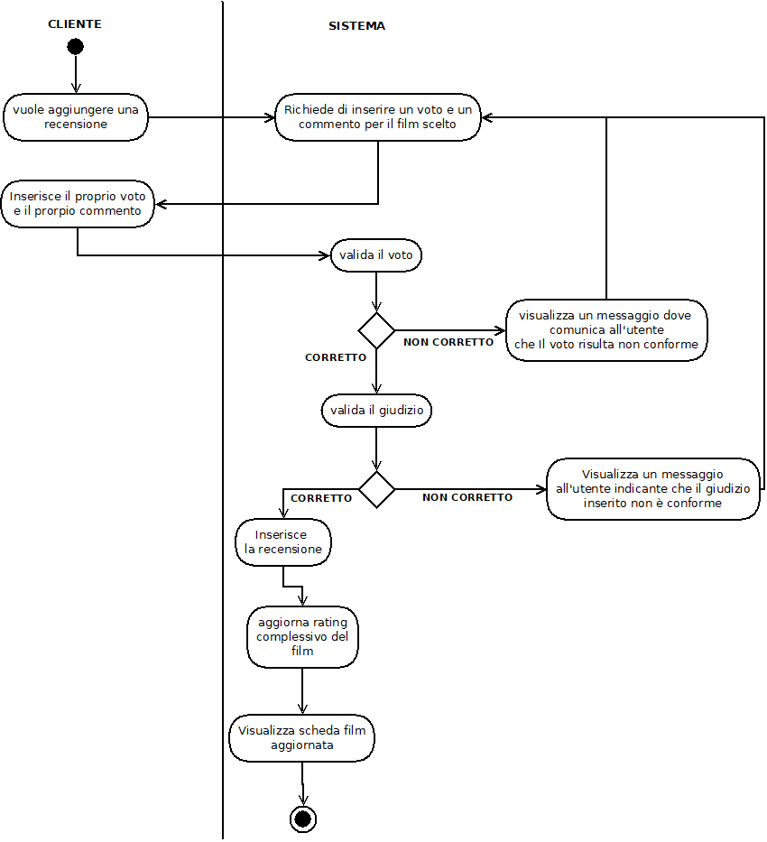

UC7 – Acquistare biglietti

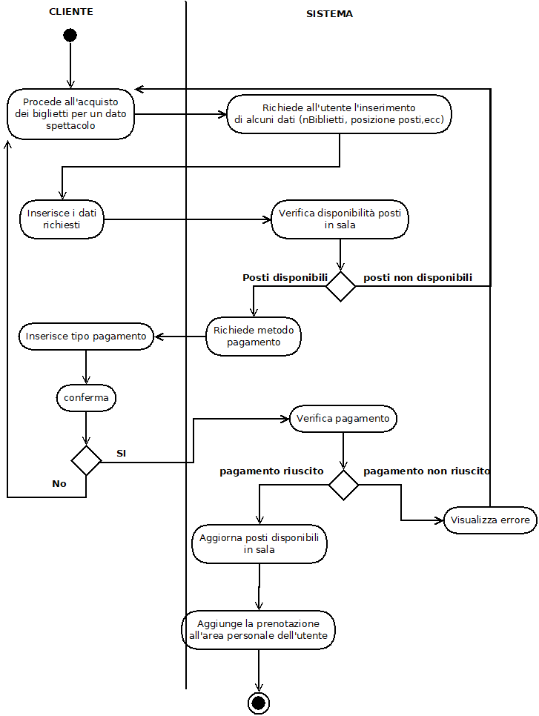

UC8 – Cancellare prenotazioni

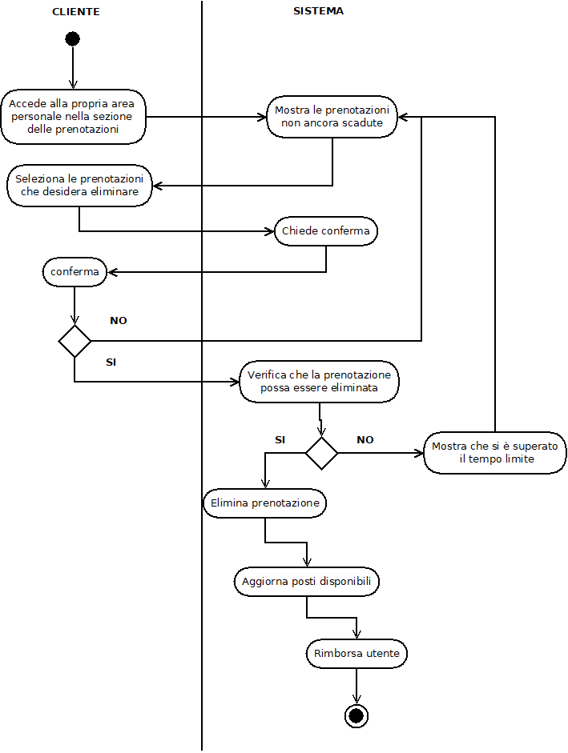

UC9 – Acquistare abbonamenti
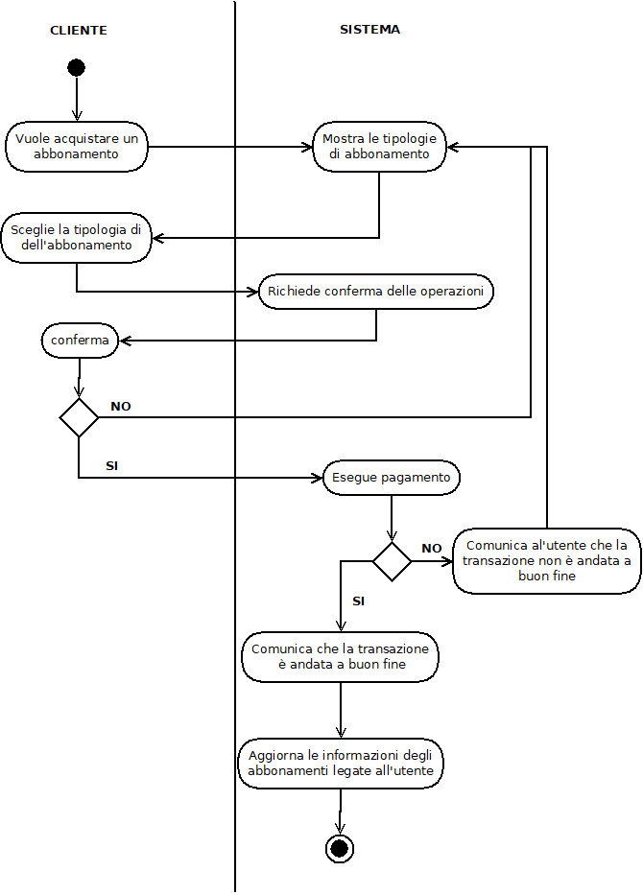

UC10 – Modificare dati personali

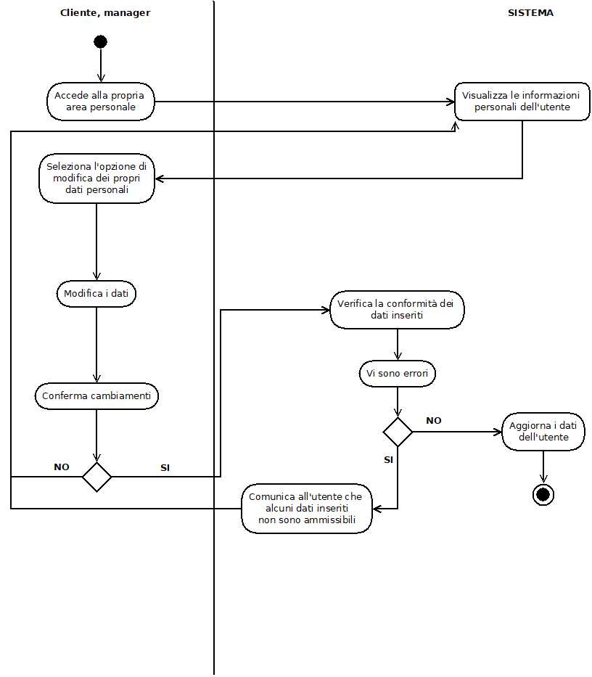

UC12 – Aggiungere un nuovo film alla programmazione

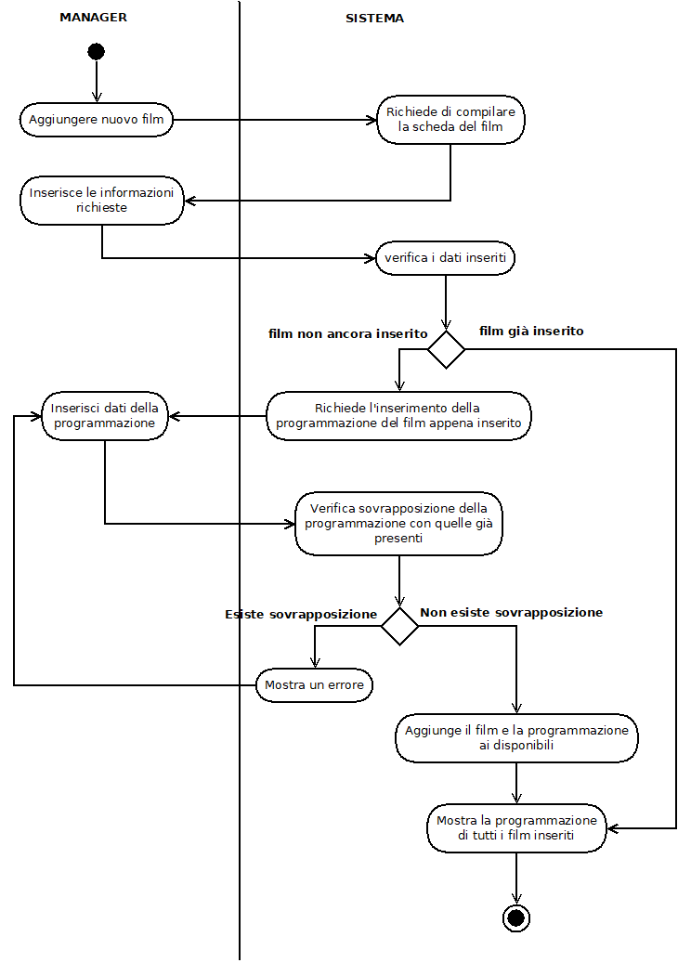

UC13 – Eliminare un film dalla programmazione

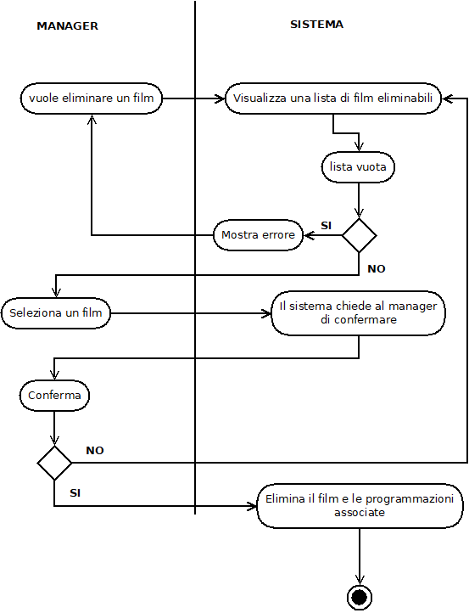

UC 14 – Modifica la programmazione di un film

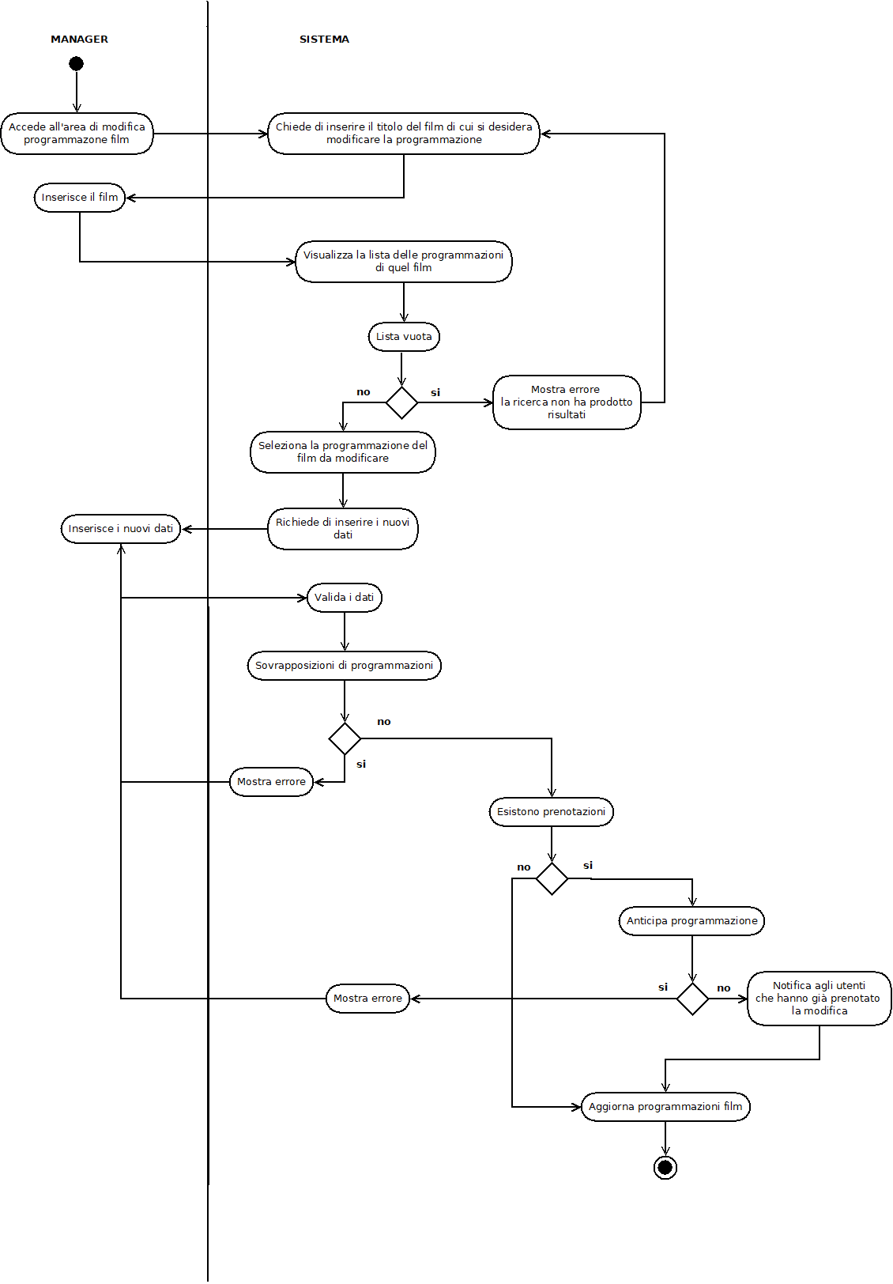

UC19 – Aggiungere nuovi cinema al circuito

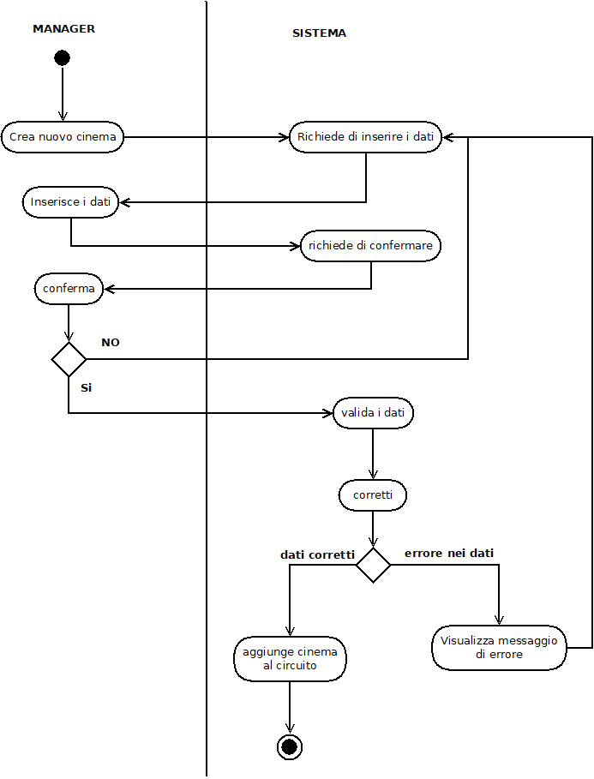

UC20 – Eliminare cinema dal circuito

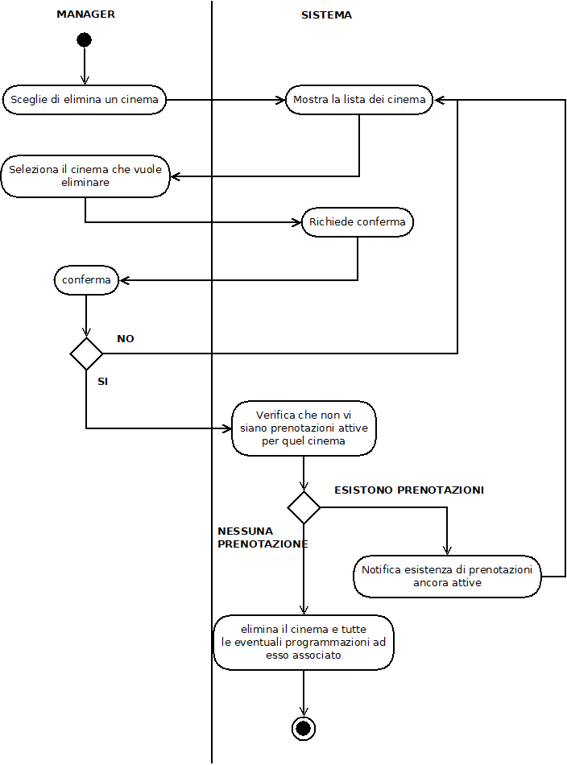

3.2.3 State Machine Diagrams

Macchina a stati di una prenotazione

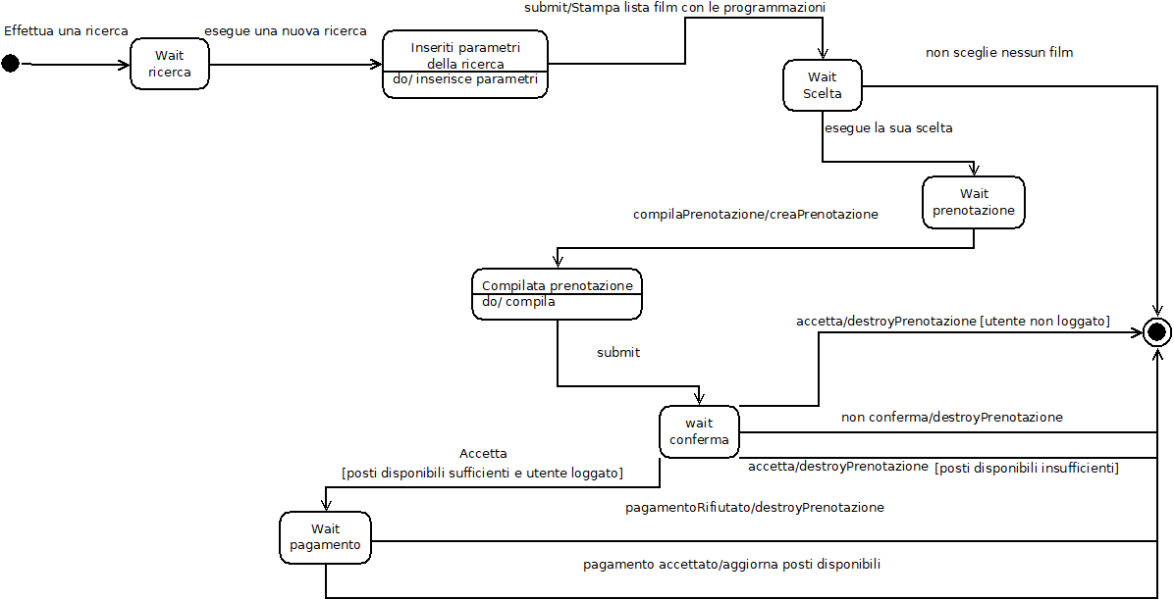

4 Vincoli Aggiuntivi

- “Un Manager può eseguire il login solo se non è già loggato al sistema”
Context Circuito::login(nomeUtente:String, password:String):
pre: self.manager.loggato=false
post: self.manager.loggato=true

- “Nella recensione devono essere indicati dall’utente, affinché la recensione sia valida, obbligatoriamente sia il voto che il commento”
Context Film::aggiungiRecensione(r:Recensione):
post r.commento != null AND r.voto != null

- “Il voto della recensione deve essere compreso tra 0 e 5”
Context Recensione::setVoto(voto:Integer) inv:
post: voto>0 AND voto< 5

- “Non possono essere inseriti nel circuito due cinema uguali”
Context Circuito::aggiungiCinema(c:Cinema):
pre: self.cinemaNelCircuito → excludes(c)
post: self.cinemaNelCircuito → include(c)

- “Una transazione con carta di credito va a buon fine solo se il denaro depositato sulla carta è superiore alla spesa sostenuta. Il saldo della carta viene aggiornato al termine dell’operazione.”
Context CartaDiCredito::pagamento(importo:Real):
pre: self.saldo>=importo
post: self.saldo=saldo@pre - importo

- “Si può provvedere al pagamento tramite abbonamento se esso contiene un numero di biglietti maggiore od uguale a quelli che si desidera acquistare. Il numero di biglietti disponibili viene aggiornato al termine dell’operazione.”
Context Abbonamento::aggiornaBiglietti(nBiglietti:Integer):
pre: self.numeroBigliettiRimanenti>=nBiglietti
post: self.numeroBigliettiRimanenti = numeroBigliettiRimanenti@pre - nBiglietti

- “Non può esistere un film in programmazione a cui non sia associato una sala”
Context Programmazione inv:
self.film != NULL implies self.salaProgrammazione != NULL

- “Non può essere eseguito il rimborso di un acquisto eseguito con carta di credito se l’utente non dispone un numero di carta associato”
Context cartaDiCredito::rimborso(importo:Real):
pre: self.numeroCarta <> ‘ ’
post: saldo=saldo@pre + importo

- “Il manager può eliminare un film e la relativa programmazione se la data di rimozione è stata superata dal giorno attuale”
Context Cinema::rimuoviProgrammazioneFilm(id:Integer):
let filmDaEliminare = self.programmazione → select(film.idFilm = idFilm)
pre filmDaEliminare=forAll(f:Film|f.dataRimozione < currentDate)

